Titre : DESCRIPTION DES VÊTEMENTS
https://www.opensign.eu/fr/educational_sheet/145

Catégorie d'âge : 6 -12 ans

Auteurs: Institut des Sourds de Turin www.istitutosorditorino.org

Compétences :
- Les étudiants apprendront quelques éléments de base de la langue des signes afin de décrire une personne, décrire ses vêtements et quelles sont ses caractéristiques.
- Les étudiants apprendront que les expressions du visage et certaines formes de mains sont celles qui permettent de décrire au mieux un vêtement ou la forme d’un objet.
- Les étudiants sauront utiliser leur dextérité manuelle et leurs mouvements corporels.

Compétences relatives aux programmes européens :
http://eur-lex.europa.eu/legal-content/FR/TXT/?uri=LEGISSUM%3Ac11090

L'évaluation formative :
- Débattre ensemble de la manière dont nous pouvons expliquer un objet à l'aide de signes et de gestes.
- Expliquez comment nous pouvons associer la gestuelle, les expressions faciales et la forme de la main à ce que nous voulons décrire.
- Discutez ensemble des composants des langues des signes.

L'évaluation sommative :
- Utilisez des expressions faciales, la forme de la main et une communication non verbale pour décrire des objets.
- Sensibilisez les élèves aux composantes de la communication.

Liste de vocabulaires spécifiques / Mots-clés:
- Composants de la langue des signes, forme de la main, expressions faciales, caractéristiques des objets.

Brève description du contexte / scénario éducatif:
L’enseignant demandera aux élèves quelles sont les composantes de la langue des signes, et comment communiquent les sourds avec les personnes qui entendent et qui ne connaissent pas la langue des signes ou qui n’ont jamais rencontré de sourd. La discussion peut être vraiment utile pour améliorer les compétences en communication et réfléchir ensemble à l’importance des langues dans la communication humaine.
Après discussion avec l'enseignant, ce dernier proposera de réaliser une vidéo ou de préparer des photos d'un sujet choisi par le groupe (vêtements, bâtiments, uniformes, lieux…) et de les décrire à l'aide de mimes, de signes et de la forme de la main.
L'enseignant peut aider les enfants à chaque phase.

Matériel nécessaire :
- Des photos de vêtements ou d'autres thèmes / sujets pouvant être montrés à travers la forme de la main, l'expression du visage et la langue des signes.

Focus autour de la langue des signes :
- Signez le nouveau vocabulaire, discutez de la communication avec les étudiants et des composants de la langue des signes.

- Comment décrire en signes ces vêtements et objets ? Pour qui sont-ils ?

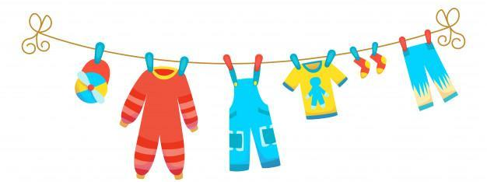
- Associe la forme de la main que tu utilises pour décrire ces personnages ?
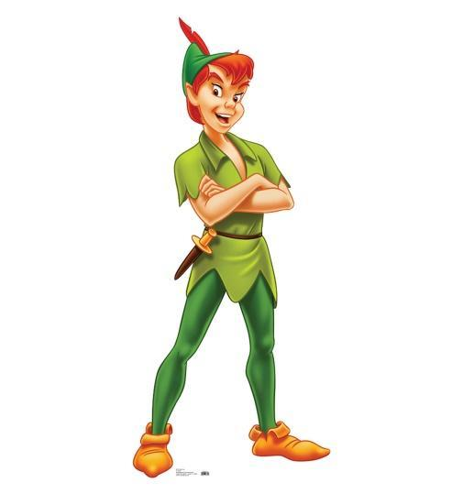

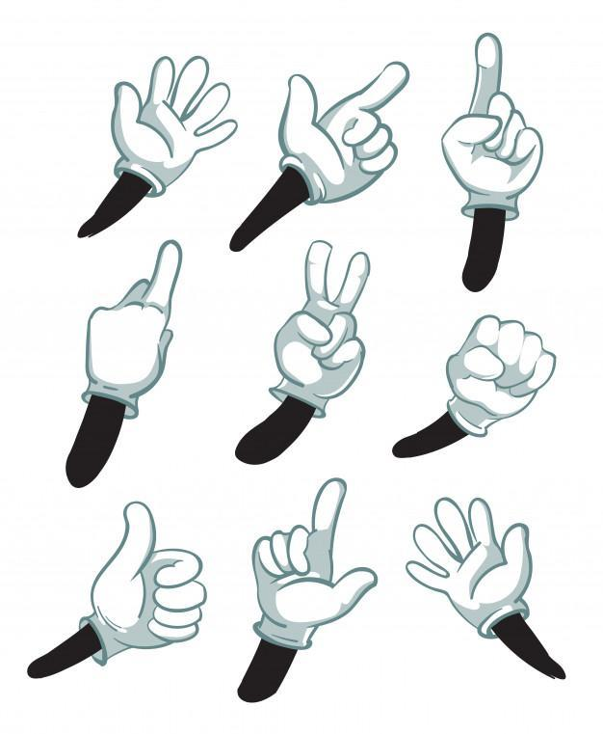

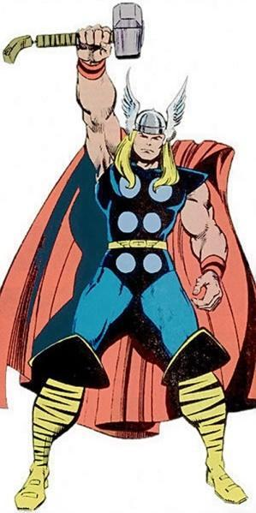

- Quelle est ta principale caractéristique physique ? Dessine-toi et décris ce qui t’est particulier et pourquoi.

- Quel est ton personnage préféré ? Dessine-le et explique pourquoi ?

Prolongements / liens vers d’autres ressources numériques :

- https://www.youtube.com/watch?v=_-f1My_8OFE

